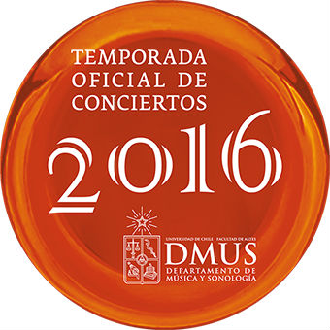

ENSAMBLE DE PROFESORES DMUS
TEMPORADA DE CONCIERTOS DEL DEPARTAMENTO DE MÚSICA Y SONOLOGÍA DE LA UNIVERSIDAD DE CHILE
Miércoles 21 de Septiembre
19:30 horas
Sala Isidora Zegers
Entrada liberada

Edgardo Cantón
De Cir y lo
para Flauta, Clarinete, Violin, Cello y Piano

Pablo Aranda
pieza para guitarra y flauta

Mario Mora
Nonática
para flauta, clarinete, violín, viola, cello y piano

Fre Focke
Le tombeau de van Gogh
20 piezas para piano

Andrés Maupoint
Veintiún miniaturas y una pieza final
para flauta, fagot, violín, viola, violoncello, contrabajo y piano

Eduardo Cáceres
Dl Crro Concpción yo me pac alalegre, KIñe, Epu, Kwla, los gehen....
para soprano, flauta, clarinete, violín, cello, contrabajo, piano y percusión.

Los profesores participantes son:
Claudia Godoy, Canto
Wilson Padilla, Flauta
Alejandro Ortíz, Clarinete
Jorge Espinoza, Fagot
Luis Orlandini, Guitarra
Elías Allendes, Violín
Felipe Marín, Viola
María Fernanda Guerra, Julio Barrios, Violoncello
Lautaro Miranda, Contrabajo
Svetlana Kotava, Piano
Andrés Maupoint, Dirección y Piano
e invitados:
Victoria Muñoz, Flauta
Ricardo Herrera, Percusión
Ignacio Mendez, Piano

